3.1 The Describe the differences among short-term, medium-term, and longterm scheduling.

a.短期调度:在内存作业中选择就绪执行的作业,并为他们分配CPU。

b.中期调度:作为一种中等程度的调度程序，尤其被用于分时系统，将部分运行程序移出内存，之后，从中断处继续执行。

c.长期调度（作业调度程序）:确定哪些作业调入内存以执行.它们主要的不同之处是它们的执行的频率。短期调度必须经常调用一个新进程，由于在系统中，长期调度处理移动的作业时，并不频繁被调用，可能在进程离开系统时才被唤起。

3.5 What are the benefits and detriments of each of the following? Consider both the systems and the programmers’ levels.

a. Symmetric and asymmetric communication
b. Automatic and explicit buffering
c. Send by copy and send by reference
d. Fixed-sized and variable-sized messages

同步和非同步通信: 同步通信允许发送者和接收者之间有一个集合点。缺点是阻塞发送时，不需要集合点，而消息不能异步传递。因此，消息传递系统，往往提供两种形式的同步,常采用结合策略。

如果生产进程将产品放置于缓存中后，等待消费进程从缓存中取出该产品后再进入产品的生产循环。这样生产进程和消费进程就是同步的。

如果生产进程生产出产品后放置于缓存，消费进程是不是从缓存中取走产品并不关心。依旧开始循环生产进程。这样生产进程和消费进程就是异步的。
如果两个进程要交换结构较为复杂的信息，操作系统的消息缓冲区也是系统共享资源，多个进程使用它时，必须同步。

3 进程的状态有哪几种？请画出进程间基本的转换图，并说明不同状态之间怎样转换（语言描述转换图）
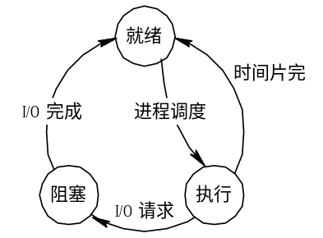进程的状态：

(1) 就绪→执行
处于就绪状态的进程，当进程调度程序为之分配了处理机后，该进程便由就绪状态转变成执行状态。

(2) 执行→就绪
处于执行状态的进程在其执行过程中，因分配给它的一个时间片已用完而不得不让出处理机，于是进程从执行状态转变成就绪状态。

(3) 执行→阻塞
正在执行的进程因等待某种事件发生而无法继续执行时，便从执行状态变成阻塞状态。

(4) 阻塞→就绪
处于阻塞状态的进程，若其等待的事件已经发生，于是进程由阻塞状态转变为就绪状态。

- PCB的信息包括哪些，请简单说明

Process state
Program counter
CPU registers
CPU scheduling information
Memory-management information
Accounting information
I/O status information

- 进程标识符 ：用于唯一地标识进程。一个进程通常有两种标识符，内部标识符和外部标识符

- 处理机状态 ：由处理机的各种寄存器中的内容组成，包括通用寄存器、指令计数器、程序状态字PSW、用户栈指针

- 进程调度信息：包括进程状态、进程优先级以及事件、进程调度所需的其它信息

- 进程控制信息：包括程序和数据的地址、进程同步和通信机制、进程同步和通信机制和链接指针

5 调度队列有哪几种？请简单说明。
Job queue（作业队列）
Ready queue: linked list（就绪队列）
Device queue（I/O等待队列）

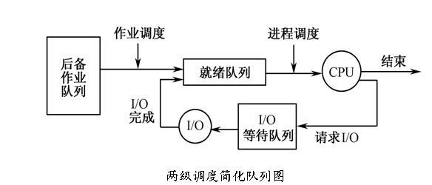

6 进程调度有哪几种？请分别简单说明一下。
- 从内存中的就绪进程队列中选择一个进程来执行。即，CPU调度。分为抢占的和非抢占的
- 抢占方式：允许暂停某个进程的执行重新分配处理机

7 Process Context包括哪些信息？简单说明

- 计算机系统中执行该进程有关地各种寄存器的值
- 例如通用寄存器、程序计数器PC、程序状态字寄存器PS，等
- 程序段在经过编译之后形成的机器指令代码集（或称正文段）、数据集
- 各种堆栈值
- PCB结构。

- 在什么情况下需要创建进程？简单说明。
- 用户登录。
- 作业调度。
- 提供服务。
- 应用请求。

- 简述进程创建过程。

- 申请空白PCB。
- 为新进程分配资源。
- 初始化进程控制块。
- 将新进程插入就绪队列，如果进程就绪队列能够接纳新进程， 便将新进程插入就绪队列。

- 什么情况下需要终止进程，简单说明。

- 正常结束：进程已经运行完成
- 异常结束：出现某些错误和故障而迫使进程终止。例如越界错误、 保护错、非法指令、特权指令错、运行超时、等待超时、算术运算错、I/O故障。
- 外界干预：进程应外界的请求而终止运行。操作员或操作系统干预、 父进程请求、父进程终止。

- 什么情况下进程被阻塞？什么情况下进程被唤醒？简单说明

当出现了引起进程挂起的事件时，或者父进程请求将自己的某个子进程挂起引起进程阻塞发生激活进程的事件时，例如，父进程或用户进程请求激活指定进程，若该进程驻留在外存而内存中已有足够的空间时，则可将在外存上处于静止就绪状态的进程换入内存。引起进程被唤醒

- 进程间通信有哪几种方式？简述每一种方式。

- 共享存储器系统：包括基于共享存储区和基于共享数据结构的通信方式

- 消息传递系统：进程间的数据交换，是以格式化的消息(message)为单位的。又分为直接通信方式和间接通信方式两种

- 管道：指用于连接一个读进程和一个写进程以实现他们之间通信的一个共享文件，又名文件。其中，向管道(共享文件)提供输入的发送进程(即写进程)， 以字符流形式将大量的数据送入管道，而接受管道输出的接收进程(即读进程)，则从管道中接收(读)数据。

